Федеральное государственное автономное образовательное учреждение высшего образования **«Национальный исследовательский университет ИТМО»**

Факультет Программной Инженерии и Компьютерной Техники

Лабораторная работа **№4**

**«Численное интегрирование»**

по дисциплине «Вычислительная математика**»**

Вариант: **13**

**Преподаватель:**   
Наумова Надежда Александровна

**Выполнил:**

Саранча Павел Александрович

**Группа:** Р3209

Санкт-Петербург, 2025 г.

Цель работы: найти приближенное значение определенного интеграла с требуемой точностью различными численными методами.

Линейная аппроксимация:

y = $\frac{31x}{x^{4}+13}$

n = 11

x $∈$ [0; 4]

h = 0.4

|  |  |  |  |  |  |  |  |  |  |  |  |
| --- | --- | --- | --- | --- | --- | --- | --- | --- | --- | --- | --- |
| i | 1 | 2 | 3 | 4 | 5 | 6 | 7 | 8 | 9 | 10 | 11 |
| xi | 0 | 0.4 | 0.8 | 1.2 | 1.6 | 2.0 | 2.4 | 2.8 | 3.2 | 3.6 | 4.0 |
| yi | 0 | 0.952 | 1.849 | 2.468 | 2.537 | 2.138 | 1.611 | 1.166 | 0.842 | 0.617 | 0.461 |

φ(x) = a + bx

Вычисляем суммы: sx = 22, sxx = 61.6, sy = 14.64 sxy = 27.048

$$\left\{\begin{aligned}n*a+sx*b=sy \\ sx*a+sxx*b=sxy\end{aligned}\right. \left\{\begin{aligned}11*a+22*b=14.64 \\ 22*a+61.6*b=27.048\end{aligned}\right. \left\{\begin{aligned}a =1.585 \\ b=-0.127 \end{aligned}\right.$$

φ(x) = $1.585-0.127*x$

|  |  |  |  |  |  |  |  |  |  |  |  |
| --- | --- | --- | --- | --- | --- | --- | --- | --- | --- | --- | --- |
| i | 1 | 2 | 3 | 4 | 5 | 6 | 7 | 8 | 9 | 10 | 11 |
| xi | 0 | 0.4 | 0.8 | 1.2 | 1.6 | 2.0 | 2.4 | 2.8 | 3.2 | 3.6 | 4.0 |
| yi | 0 | 0.952 | 1.849 | 2.468 | 2.537 | 2.138 | 1.611 | 1.166 | 0.842 | 0.617 | 0.461 |
| φ(xi) | 1.585 | 1.534 | 1.483 | 1.433 | 1.382 | 1.331 | 1.280 | 1.229 | 1.179 | 1.128 | 1.077 |
| (φ (xi)- yi)^2 | 2.512 | 0.339 | 0.134 | 1.072 | 1.334 | 0.651 | 0.109 | 0.004 | 0.113 | 0.261 | 0.379 |

σ = $\sqrt{\frac{\sum{{(φ (xi)- yi)}^{2}}}{n}}$ =**0.79257**

Квадратичная аппроксимация:

y = $\frac{31x}{x^{4}+13}$

n = 11

x $∈$ [0; 4]

h = 0.4

|  |  |  |  |  |  |  |  |  |  |  |  |
| --- | --- | --- | --- | --- | --- | --- | --- | --- | --- | --- | --- |
| i | 1 | 2 | 3 | 4 | 5 | 6 | 7 | 8 | 9 | 10 | 11 |
| xi | 0 | 0.4 | 0.8 | 1.2 | 1.6 | 2.0 | 2.4 | 2.8 | 3.2 | 3.6 | 4.0 |
| yi | 0 | 0.952 | 1.849 | 2.468 | 2.537 | 2.138 | 1.611 | 1.166 | 0.842 | 0.617 | 0.461 |

φ(x) = a + bx + cx2

Вычисляем суммы:

sx = 22, sxx = 61.6, sxxx = 193.6, sxxxx = 648.52, sy = 14.64, sxy = 27.0476,

sxxy = 62.35152

$$\left\{\begin{aligned}n*a+sx*b+sxx*c=sy \\ sx*a+sxx*b+sxxx*c=sxy \\ sxx*a+sxxx*b+sxxxx*c=sxxy\end{aligned}\right.$$

$$\left\{\begin{aligned}11*a+22*b+61.6*c=14.64 \\ 22*a+61.6*b+193.6*c=27.0476 \\ 61.6*a+193.6*b+648.52*c=62.35152\end{aligned}\right.$$

По методу Крамера:

$$∆ =4252.385$$

$${∆_{1} =1767.773, ∆}_{2} =7746.592, ∆_{3} =-2071.613$$

$$\left\{\begin{aligned}a=\frac{∆_{1}}{∆}≈0.416 \\ b=\frac{∆_{2}}{∆}≈1.822 \\ c=\frac{∆_{3}}{∆}≈-0.487\end{aligned}\right.$$

φ(x) $=0.416+1.822x-0.487x^{2}$

|  |  |  |  |  |  |  |  |  |  |  |  |
| --- | --- | --- | --- | --- | --- | --- | --- | --- | --- | --- | --- |
| i | 1 | 2 | 3 | 4 | 5 | 6 | 7 | 8 | 9 | 10 | 11 |
| xi | 0 | 0.4 | 0.8 | 1.2 | 1.6 | 2.0 | 2.4 | 2.8 | 3.2 | 3.6 | 4.0 |
| yi | 0 | 0.952 | 1.849 | 2.468 | 2.537 | 2.138 | 1.611 | 1.166 | 0.842 | 0.617 | 0.461 |
| φ(xi) | 0.416 | 1.066 | 1.561 | 1.900 | 2.083 | 2.110 | 1.982 | 1.697 | 1.257 | 0.660 | -0.092 |
| (φ (xi)- yi)^2 | 0.173 | 0.013 | 0.083 | 0.322 | 0.206 | 0.001 | 0.137 | 0.282 | 0.172 | 0.002 | 0.306 |

σ = $\sqrt{\frac{\sum{{(φ (xi)- yi)}^{2}}}{n}}$ = **0.39276**

**0.39276 < 0.79257,** у квадратичной аппроксимации среднеквадратичное отклонение меньше, поэтому это приближение лучше.

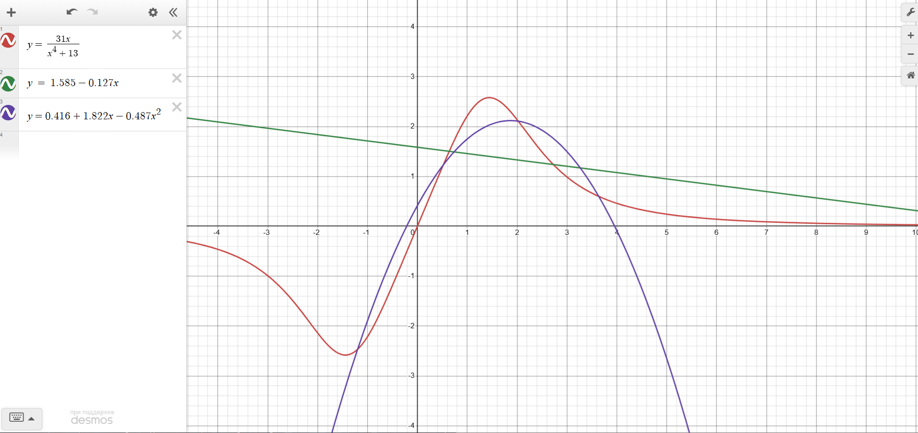

# 2. Программная реализация задачи

<https://github.com/PaulLocust/comp_math_lab3>

**Результаты выполнения программы при различных исходных данных:**

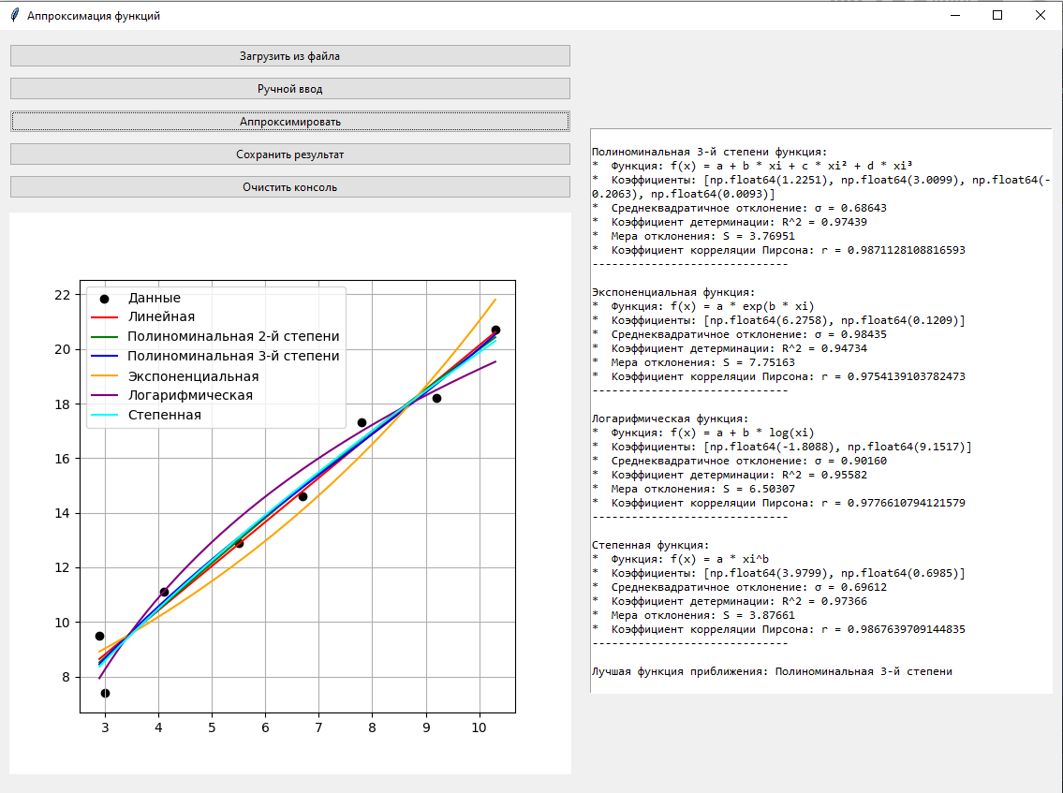

# Вывод

В ходе данной работы была выполнена аппроксимация функций с использованием линейного, квадратичного, кубического, экспоненциального и логарифмического приближений. Также на основе этих методов был реализован Python скрипт, который реализует метод наименьших квадратов и строит графики исходной функции и аппроксимаций.

Исследование позволило определить наилучшее приближение, вычислить среднеквадратические отклонения и коэффициент корреляции Пирсона для линейной зависимости.